ПАМЯТКА ДЛЯ РОДИТЕЛЕЙ
Как выбрать школьный ранец?

Очень важно (особенно в младших классах) правильно подобрать школьный ранец. Основные критерии: широкие, регулируемые по длине ремни с амортизирующими прокладками, жёсткая недеформируемая спинка.
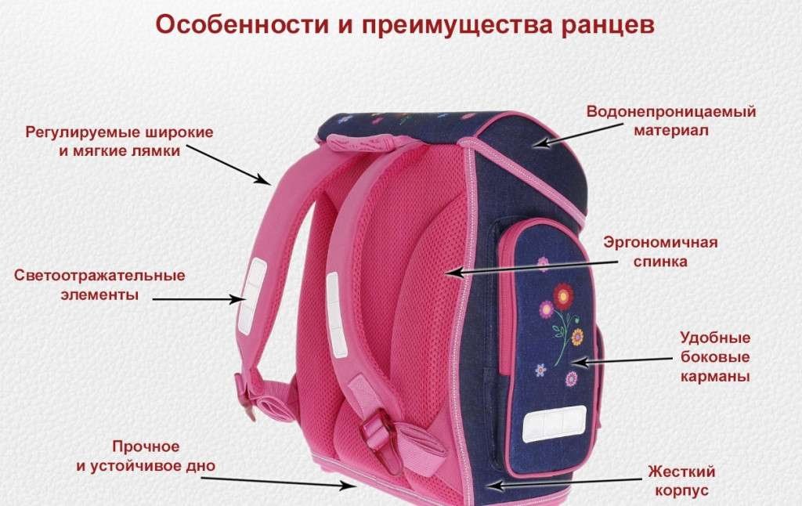
Портфели и ранцы ученические должны иметь детали и (или) фурнитуру со светоотражающими элементами на передних, боковых поверхностях и верхнем клапане и изготовляться из материалов контрастных цветов.
Вес ранца не должен превышать: для учащихся начальных классов — 700 г, для учащихся средних и старших классов — 1000 г.
Вес ежедневного комплекта учебников и письменных принадлежностей не должен превышать: для учащихся 1–2 классов — 1,5 кг, 3–4 классов — 2 кг, — 5–6 — 2,5 кг, 7–8 — 3,5 кг, 9–11-х — 4 кг.
В целях профилактики нарушения осанки обучающихся рекомендуется для начальных классов иметь два комплекта учебников: один — для использования на уроках в общеобразовательной организации, второй — для приготовления домашних заданий.
ИСТОЧНИК: http://13.rospotrebnadzor.ru/

